·



课 程 实 验 报 告

课程名称：Java语言程序设计
实验名称：基于内存的搜索引擎设计和实现

院 系 ：计算机科学与技术
专业班级 ： CS1708
学 号 ： U201714823
姓 名 ： 张鸿飞
指导教师 ： 纪俊文

2020 年 4 月 23 日

- 需求分析
- 题目要求
实现一个基于内存的英文全文检索搜索引擎，需要完成以下功能：
功能1：将指定目录下的一批.txt格式的文本文件扫描并在内存里建立倒排索引，这里面包含必须的子功能包括：
（1）读取文本文件的内容；
（2）将内容切分成一个个的单词；
（3）过滤掉其中一些不需要的单词,例如数字、停用词（the, is and这样的单词）、过短或过长的单词（例如长度小于3或长度大于20的单词）；
（4）利用Java的集合类在内存里建立过滤后剩下单词的倒排索引；
（5）内存里建立好的索引对象可以序列化到文件，同时可以从文件里反序列化成内存里的索引对象；
（6）可以在控制台输出索引的内容。
功能2：基于构建好的索引，实现单个搜索关键词的全文检索，包含的子功能包括：
（1）根据搜索关键词得到命中的结果集合；
（2）可以计算每个命中的文档的得分，并根据文档得分对结果集排序；
（3）在控制台显示命中的文档的详细信息，如文档的路径、文档内容、命中的关键词信息（如在文档里出现次数）、文档得分；
功能3：基于构建好的索引，实现二个搜索关键词的全文检索。包含的子功能包括：
（1）支持这二个关键词的与或查询。与关系必须返回同时包含这二个单词的文档集合，或关系返回包含这二个单词中的任何一个的文档集合；
（2）可以计算每个命中的文档的得分，并根据文档得分对结果集排序；
（3）在控制台显示命中的文档的详细信息，如文档的路径、文档内容、命中的关键词信息（如在文档里出现次数）、文档得分；
功能4：基于构建好的索引，实现包含二个单词的短语检索，即这二个单词必须在作为短语文档里出现，它们的位置必须是相邻的。这个功能为进阶功能。
除了以上功能上的要求外，其他要求包括：
（1）针对搜索引擎的倒排索引结构，已经定义好了创建索引和全文检索所需要的抽象类和接口。学生必须继承这些预定义的抽象类和和实现预定义接口来完成实验的功能，不能修改抽象类和接口里规定好的数据成员、抽象方法；也不能在预定义抽象类和接口里添加自己新的数据成员和方法。但是实现自己的子类和接口实现类则不作任何限定。
（2）自己实现的抽象类子类和接口实现类里的关键代码必须加上注释，其中每个类、每个类里的公有方法要加上Javadoc注释，并自动生成Java API文档作为实验报告附件提交。
（3）使用统一的测试文档集合、统一的搜索测试案例对代码进行功能测试，构建好的索引和基于统一的搜索测试案例的检索结果最后输出到文本文件里作为实验报告附件提交。
（4）本实验只需要基于控制台实现，实验报告里需要提供运行时控制台输出截屏。
关于搜索引擎的倒排索引结构、相关的抽象类、接口定义、还有相关已经实现好的工具类会在单独的PPT文档里详细说明。同时也为学生提供了预定义抽象类和接口的Java API文档和UML模型图。
- 需求分析
自行对题目要求进行细化、补充， 例如发生异常的条件。
功能一：需要注意在文件读取和内容切分时可能发生的异常并将其处理好。
功能二：需要注意在文件搜索时产生的空指针异常，并且注意如何避免产生这种异常。
功能三：大体与功能二相同，不过要注意处理一个关键词搜索结束后另一个还在进行的情况。
功能四：要注意相邻位置的关键字搜索如何处理。
- 系统设计
- 概要设计
这次实验的设计思路整体来说就是根据实验配套的指导资料按照已有的实验框架和指导资料中的要求去设计并完成整个实验。首先在这个系统中已经分成了五个模块：
Index：与索引建立有关的类和方法。
Parse：三元组的扫描和根据要求过滤的类和方法。
Query：有关在索引中查询的类和方法。
Run：测试程序运行的入口。
Util：与整体程序有关的相关工具和配置。
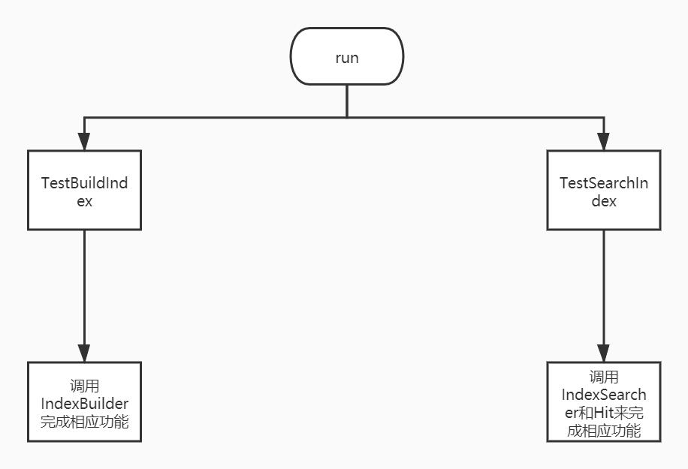
图2-1 整体程序大致框架
- 详细设计
设计每个模块的实现算法（处理流程）、所需的局部数据结构。具体介绍每个模块/子程序的功能、入口参数、出口参数、流程（图）等。
Index模块的类图如下所示：
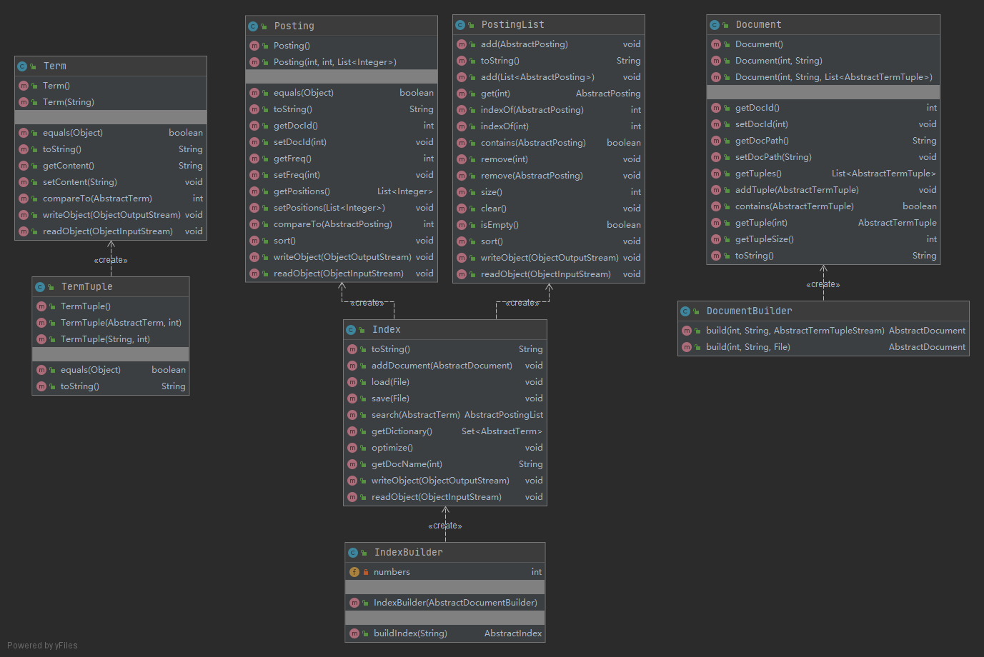
图2-2 Index模块的类图
在Index模块中，我们主要处理的是有关索引文件的建立的事务，我们可以从三元组或者文件中先建立一个Document，然后在Document中再去建立后面的倒排索引。在Index中循环调用addDocument方法将Document中的tuples存入Index的map中，map中key为term，value为postingList。
Parse模块的类图如下所示：
在Parse模块中，通过继承AbstractTermTupleFilter实现了三个工具类：LengthTermTupleFilter、PatternTermTupleFilter、StopWordTermTupleFilter。分别实现了对TermTuple的长度过滤（长度小于3或者大于20的过滤掉）、正则表达式过滤（只含由字母构成的TermTuple）、停用词过滤（内容中含有停用词就将其过滤掉）。然后实现了TermTupleScanner，用于通过从input中读取一行，并将其通过splitter将其拆分成单词。
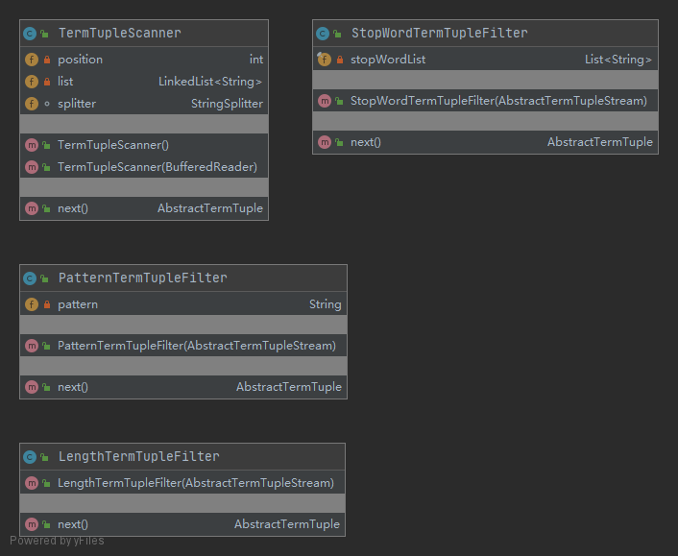
图2-3 Parse模块的类图
Query模块的类图如下所示：
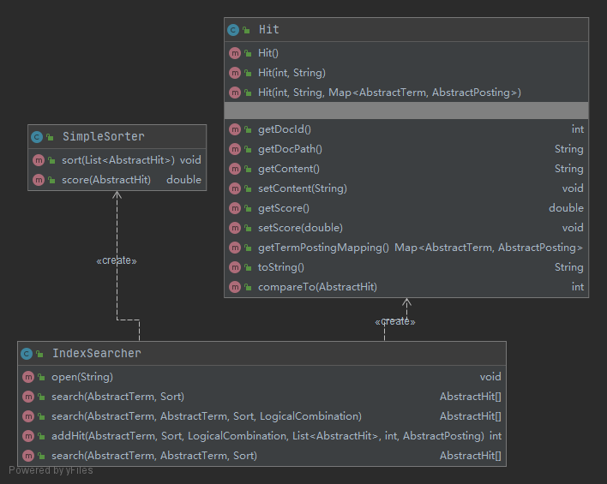
图2-4 Query模块的类图
在Query模块中，我们主要实现了Hit、IndexSearcher以及SimpleSorter。Hit主要完成了对IndexSearch命中结果的设计，其中最主要的是toString的设计。IndexSearcher则完成对Index的搜索，其中要完成的功能有：
单个关键词的搜索：单个关键词的搜索直接对该Term对应的PostingList中每一项的所有信息加入到Hits数组中即可。
两个关键词的搜索：两个关键词的搜索需要考虑多种情况，首先通过Index中的search得到两个关键词分别对应的postingList，然后从两个postingList中遍历分别得到关键词1和关键词2对应的post，然后根据post1和post2的docID来判断文档的顺序。由文档的顺序分情况讨论，post1与post2在同一文档，先处理post1的文档，先处理post的文档，一类文档处理完另一类还存在的情况。最后将得到的Hits数组返回即可完成任务。
包含两个关键词的短语检索：实际上就是确认这两个关键词在文档中的位置必须相邻，找到其中的一个关键词就向前或向后多看一个即可。
- 软件开发
开发环境：WINDOWS10 +IDEA 2020.3.1+JDK13
- 软件测试
采用统一的自动测试工具并测试通过，使用统一的测试集合测试案例，测试结果如下所示：
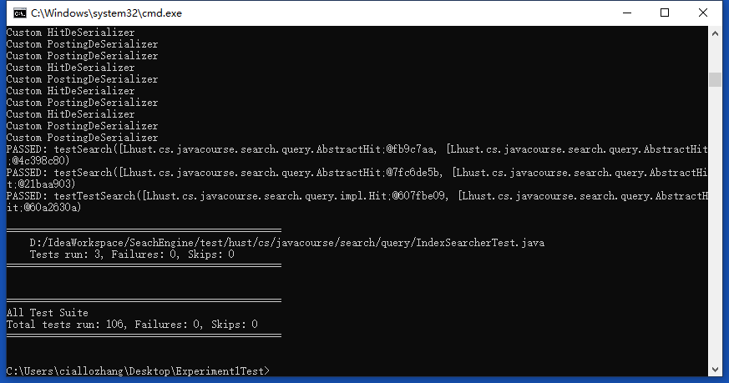
分析已知，实验要求中所需要实现的功能已全部完成。。
- 特点与不足
- 技术特点
按照实验指导进行，完成了实验指导的全部要求
- 不足和改进的建议
全部按照试验指导进行，缺少创新与进步
- 过程和体会
- 遇到的主要问题和解决方法
在设计过程中，经常会遇到有些异常的抛出和设计的功能无法按照设计目标运行的情况，这种时候我就回去论坛博客上寻找相应解决办法，并且从报错信息中也能给我们很多提示，标准化测试程序也让我debug有了更好的工具，同时也锻炼了我在实际写代码过程中调试与debug的能力。
- 课程设计的体会
这次的课程设计让我学会了如何将文本或者规范更好的转化成代码，对需求的代码实现也有了更深入的理解，同时对于程序的设计模式中的装饰者模式也有了一定的了解，同时对于Java中集合类的运用也更加熟练了，锻炼了我使用Java编写程序的能力。
- 源码和说明
- 文件清单及其功能说明
提交程序资料的构成，各文件作用是什么。哪个是执行文件，哪个是源码……
- 用户使用说明书
简要介绍如何安装、使用你的程序。
- 源代码
打印源码清单。源码关键位置要有注释。

